DESARROLLADOR WEB FULL STACK

DESARROLLADOR WEB FULL STACK

Objetivo: Conocer las características del lenguaje de programación de JavaScript en relación con páginas web.

Realizar los siguientes pasos:

1. Crear una carpeta en la unidad C:\sesion10.
2. Ingresar al programa de Visual Code.
3. Crear el archivo de html con el nombre ejercicio1.html.
4. Crear un programa en JavaScript que permita **ingresar** los datos del DNI del cliente, nombre del cliente, producto, precio, cantidad y tipo de cambio**. Calcular** el subtotal, IGV, total a pagar en soles y dólares.

**Visualizar** el Subtotal, IGV, total a pagar en soles y en dólares

1. 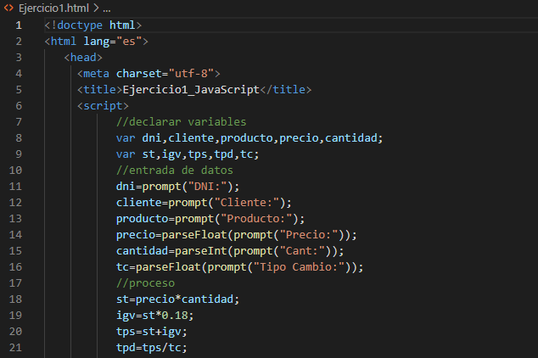Agregar el script indicado en el ejercicio1.html

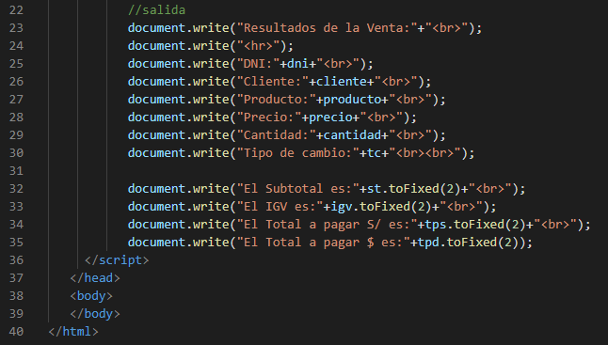

1. 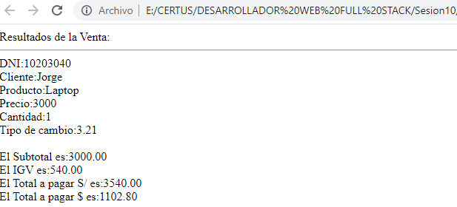Explorar en el navegador el archivo ejercicio1.html.

Utilizar los datos de prueba.

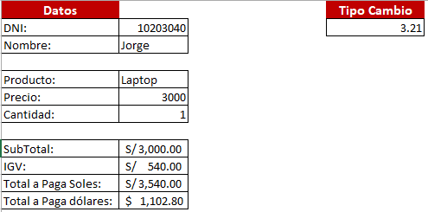

1. Crear el archivo de html con el nombre ejercicio2.html.
2. Crear un programa en JavaScript que permita **determina**r el sueldo neto de un empleado, al cual se le realiza un descuento del 13% (por planilla) de su sueldo bruto, este sueldo se calcula en base a las horas trabajadas al mes y su tarifa por hora trabajada. Visualizar sueldo bruto, descuento y sueldo neto a pagar.
3. Agregar el script indicado en los archivos html y JS en el ejercicio2.

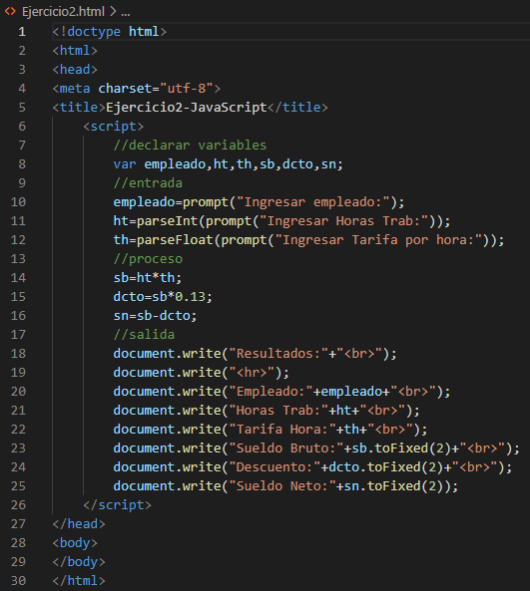

1. Explorar en el navegador el archivo ejercicio2.html.

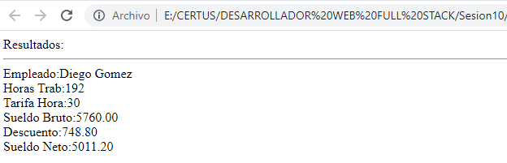

Utilizar los datos de verificación

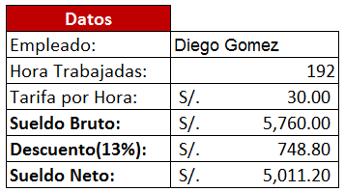

1. Crear el archivo de html con el nombre ejercicio3.html.
2. Crear un programa en JavaScript que permita ingresar un monto en soles. Visualizar la cantidad de billetes de 200 y 100 soles.

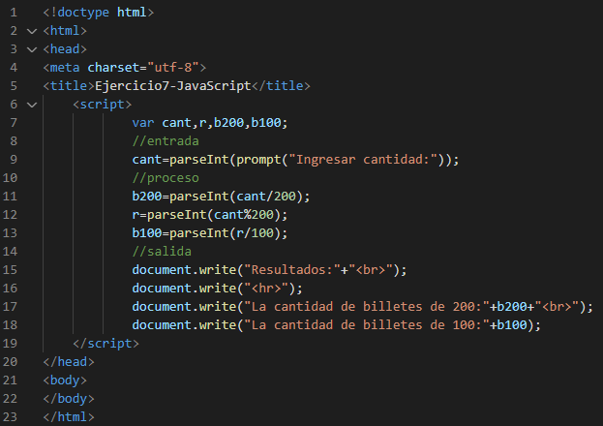

1. Explorar en el navegador el archivo ejercicio3.html.

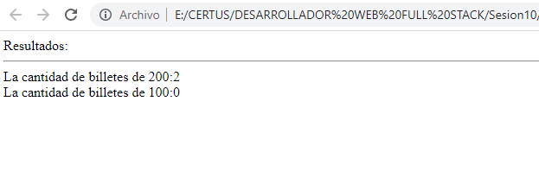

Por ejemplo:

ms=500

b200=2

b100=1

1. Crear el archivo de html con el nombre ejercicio4.html.
2. Crear un programa en JavaScript que permita ingresar un número de dos cifras. Visualizar el número invertido.

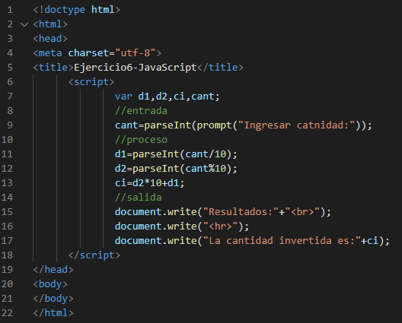

1. Explorar en el navegador el archivo ejercicio4.html.

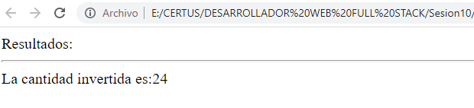

Por ejemplo:



**Ejercicios Propuestos:**

1. Crear un programa en JavaScript que permita ingresar dos números y realizarlas operaciones aritméticas básicas. Visualizar suma, resta, multiplicación, división.

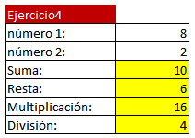Por ejemplo:

1. Crear un programa en JavaScript que permita ingresar el ingreso y gasto mensual de una persona. Visualizar el ahorro mensual, semestral y anual.

Por ejemplo:

ingreso=5000

egreso=3000

**am=2000 //ahorro mensual**

**as=12000 //ahorro semestral**

**aa=24000 //ahorro anual**

1. Crear un programa en JavaScript que permita registrar los datos del sueldo de un empleado, tres ventas realizadas y el tipo de cambio, además aplicar un 10% de comisión por el total de las ventas. Determinar el pago total que recibirá a fin mes el vendedor en soles y dólares.

Por ejemplo

Empleado: Juan

Sueldo: 5000

Venta1: 1000

Venta2: 2000

Venta3: 3000

Tc:3.88

**Comisión:600**

**Pts:5600**

**Ptd: 1443,2**

4.- Crear un programa en JavaScript que permita ingresar un número de dos cifras. Visualizar la suma de dichos dígitos.

Por ejemplo:

numero=42

**sd=6**